**Последовательность действий при возникновении ошибки «Текущий пользователь не указал свои регистрационные данные на ЕИС».**

1. Вышла ошибка «Текущий пользователь не указал свои регистрационные данные на ЕИС».

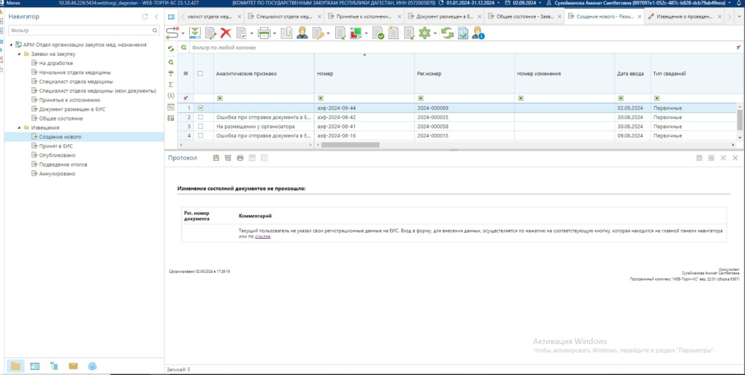

2. Заходим в меню

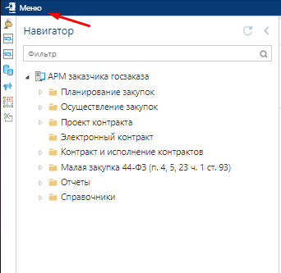

3. В разделе «Управление» выбираем поле «Регистрационные данные ЕИС и торговых площадок».

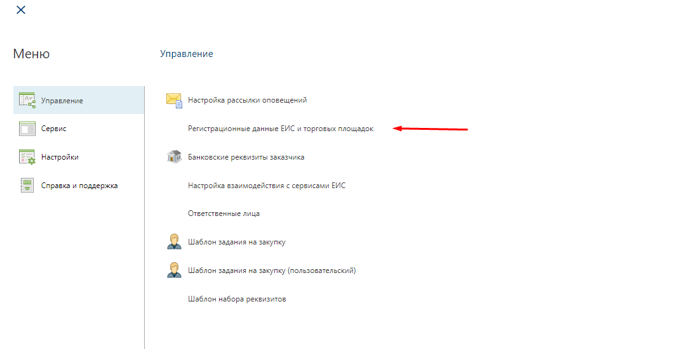

4. Переходим в раздел «44-ФЗ».

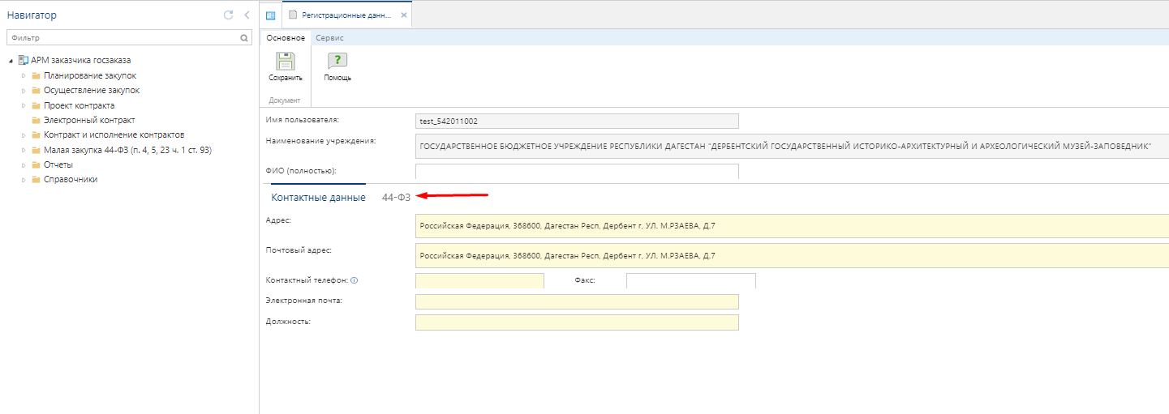

5. В списке систем находим ЕИС и кликаем по полю «Вход регистрационных данных» (двойной клик).

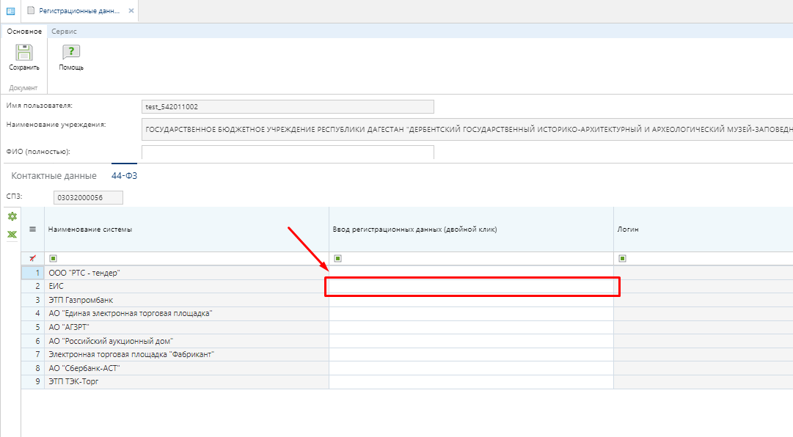

6. Вписываете и подтверждаете логин и пароль, жмёте на кнопку «Внести данные» и сохранить.

